
การออกแบบหน่วยการเรียนรู้ตามแนวทางของ Backward Design
หน่วยการเรียนรู้ที่ ๓ กระเช้าสีดา
รหัส-ชื่อรายวิชา ท ๑๕๑  กลุ่มสาระการเรียนรู้ภาษาไทย
ชั้นประถมศึกษาปีที่ ๕ ภาคเรียนที่ ๑ เวลาเรียน ๖ ชั่วโมง
ผู้สอน ............................................................. โรงเรียน .................................................

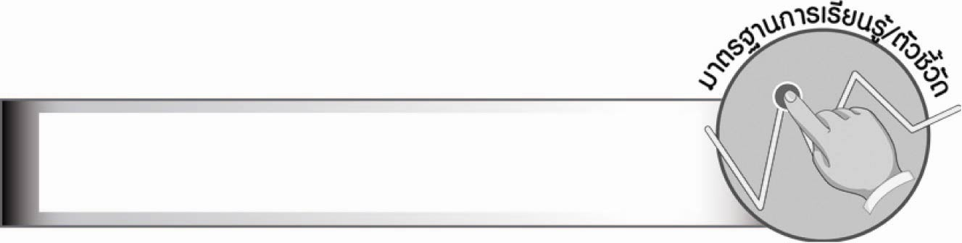
มาตรฐานการเรียนรู้/ตัวชี้วัด

มาตรฐานการเรียนรู้
มาตรฐาน ท ๑.๑ ใช้กระบวนการอ่านสร้างความรู้และความคิดเพื่อนำไปใช้ตัดสินใจแก้ปัญหาในการดำเนินชีวิต และมีนิสัยรักการอ่าน
ตัวชี้วัด
ท ๑.๑ ป. ๕/๑ อ่านออกเสียงบทร้อยแก้วและบทร้อยกรองได้ถูกต้อง
ท ๑.๑ ป. ๕/๕ วิเคราะห์และแสดงความคิดเห็นเกี่ยวกับเรื่องที่อ่านเพื่อนำไปใช้
ในการดำเนินชีวิต
ท ๑.๑ ป. ๕/๗ อ่านหนังสือที่มีคุณค่าตามความสนใจอย่างสม่ำเสมอและ
แสดงความคิดเห็นเกี่ยวกับเรื่องที่อ่าน

มาตรฐานการเรียนรู้
มาตรฐาน ท ๕.๑ เข้าใจและแสดงความคิดเห็น วิจารณ์วรรณคดีและวรรณกรรมไทย
อย่างเห็นคุณค่า และนำมาประยุกต์ใช้ในชีวิตจริง
ตัวชี้วัด
ท ๕.๑ ป. ๕/๑ สรุปเรื่องจากวรรณคดีหรือวรรณกรรมที่อ่าน
ท ๕.๑ ป. ๕/๒ ระบุความรู้และข้อคิดจากการอ่านวรรณคดีและวรรณกรรมที่สามารถ
นำไปใช้ในชีวิตจริง
ท ๕.๑ ป. ๕/๓ อธิบายคุณค่าของวรรณคดีและวรรณกรรม

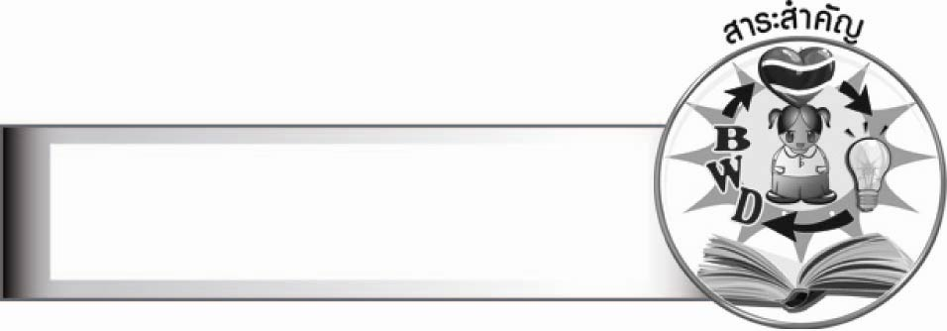
สาระสำคัญ

นิทานเรื่อง กระเช้าสีดามีเนื้อเรื่องสนุกสนาน ใช้ภาษาบรรยายได้สละสลวย ชัดเจน
อ่านเข้าใจง่าย เหมาะสำหรับเด็ก แฝงแนวคิดในเรื่องผลของการทำความดี คือ การเชื่อฟังผู้ใหญ่
ความมีน้ำใจ และความสุภาพอ่อนโยน ซึ่งนักเรียนควรนำไปประพฤติปฏิบัติในชีวิตประจำวัน
ให้สม่ำเสมอจนเป็นนิสัย
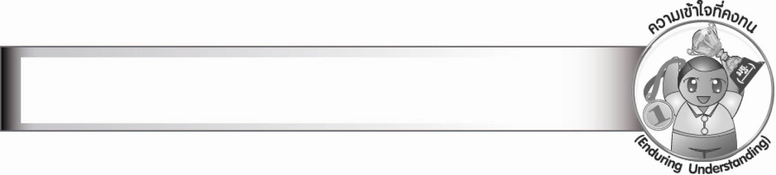
ความเข้าใจที่คงทน (Enduring Understanding)

นักเรียนสามารถสรุปได้ว่า นิทานเรื่อง กระเช้าสีดามีเนื้อเรื่องสนุกสนาน ใช้ภาษาบรรยายได้สละสลวย ชัดเจนอ่านเข้าใจง่าย เหมาะสำหรับเด็ก แฝงแนวคิดในเรื่องผลของการทำความดี คือ การเชื่อฟังผู้ใหญ่ ความมีน้ำใจ และความสุภาพอ่อนโยน ซึ่งนักเรียนควรนำไปประพฤติปฏิบัติในชีวิตประจำวันให้สม่ำเสมอจนเป็นนิสัย
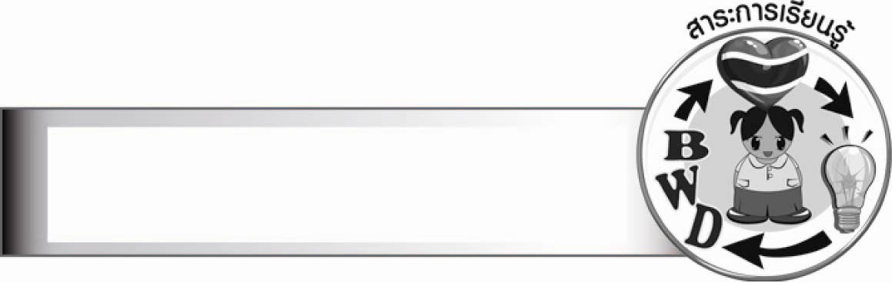
สาระการเรียนรู้

นิทานเรื่อง กระเช้าสีดา


สมรรถนะสำคัญของผู้เรียน

๑. ความสามารถในการสื่อสาร
- ทักษะการอ่าน
- ทักษะการเขียน
- ทักษะการฟัง การดู และการพูด
๒. ความสามารถในการคิด
- การวิเคราะห์
- การสังเคราะห์
- การจัดระบบความคิดเป็นแผนภาพ
- การสรุปความรู้
- การประเมินค่า
๓. ความสามารถในการแก้ปัญหา
๔. ความสามารถในการใช้ทักษะชีวิต

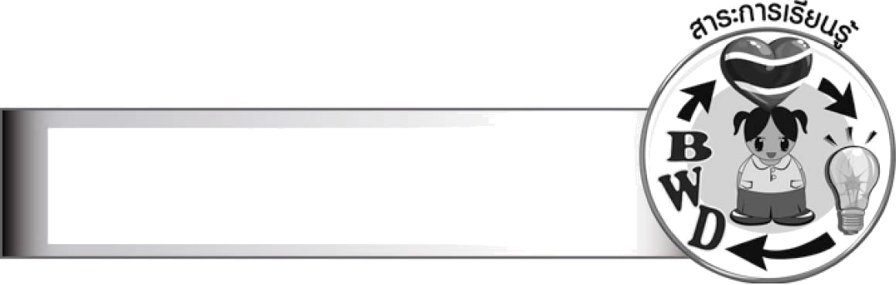
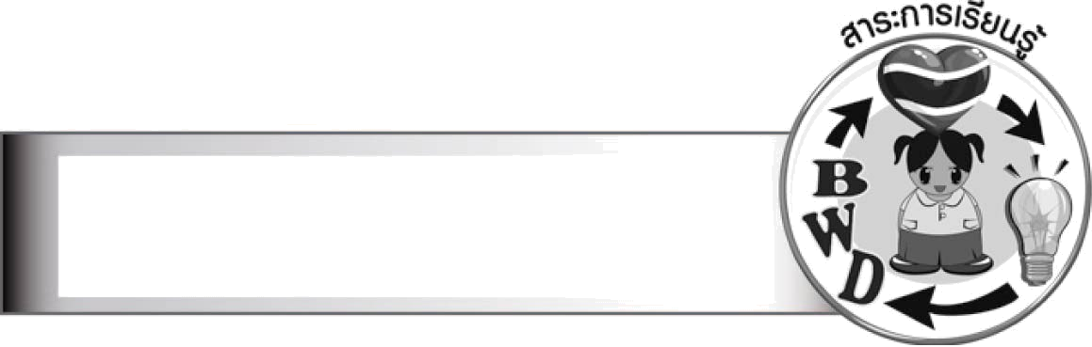
คุณลักษณะอันพึงประสงค์

ซื่อสัตย์สุจริต
ตัวชี้วัดที่ ๒.๑ ประพฤติตรงตามความเป็นจริงต่อตนเองทั้งทางกาย วาจา ใจ
ตัวชี้วัดที่ ๒.๒ ประพฤติตรงตามความเป็นจริงต่อผู้อื่นทั้งทางกาย วาจา ใจ
รักความเป็นไทย
ตัวชี้วัดที่ ๗.๑ ภาคภูมิใจในขนบธรรมเนียมประเพณี ศิลปะ วัฒนธรรมไทย และมีความ
กตัญญูกตเวที
มีจิตสาธารณะ
ตัวชี้วัดที่ ๘.๑ ช่วยเหลือผู้อื่นด้วยความเต็มใจและพึงพอใจ โดยไม่หวังสิ่งตอบแทน
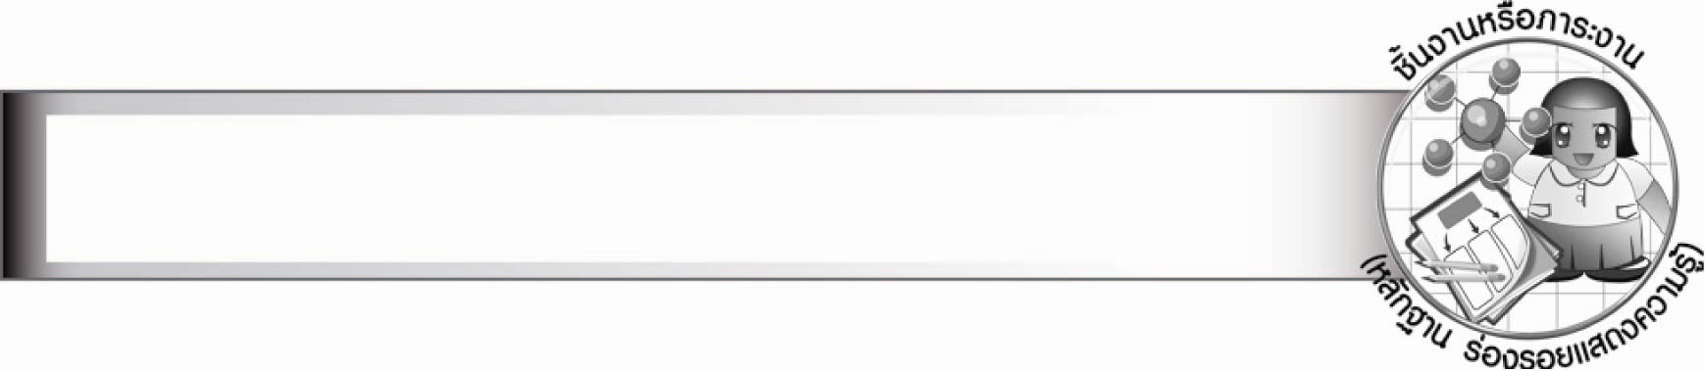
ชิ้นงานหรือภาระงาน (หลักฐาน ร่องรอยแสดงความรู้)

๑. ใบงาน เรื่อง การสรุปเรื่อง กระเช้าสีดา
๒. ใบงาน เรื่อง การวิเคราะห์และแสดงความคิดเห็นจากเรื่อง กระเช้าสีดา
๓. ใบงาน เรื่อง แบบอย่างของเด็กดีจากเรื่อง กระเช้าสีดา
๔. ใบงาน เรื่อง ข้อคิดจากเรื่อง กระเช้าสีดา
๕. ใบงาน เรื่อง การอธิบายคุณค่าของเรื่อง กระเช้าสีดา

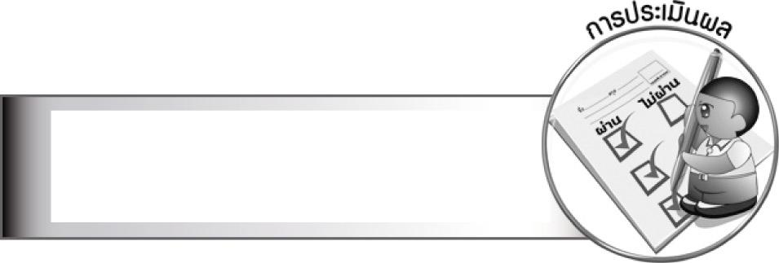
การประเมินผล

การประเมินผลตัวชี้วัด
ใบงานที่ ๓๔ เรื่อง การสรุปเรื่อง กระเช้าสีดา
ระดับคะแนน  เกณฑ์การประเมิน | ๔ | ๓ | ๒ | ๑
การสรุปเรื่องกระเช้าสีดา | สรุปเรื่องที่อ่านได้  กระชับ ชัดเจน  มีสาระสำคัญครบถ้วน ใช้ภาษา  ของตนเองทั้งหมด | สรุปเรื่องที่อ่านได้  ชัดเจน มีสาระสำคัญ  ครบถ้วน ใช้ภาษา  ของตนเองทั้งหมด | สรุปเรื่องที่อ่านได้  สาระสำคัญ ครบถ้วน  ใช้ภาษาของตนเอง  เรียบเรียงปนกับ  ข้อความที่ตัดมา  จากเรื่อง | สรุปเรื่องที่อ่านได้  แต่ขาดสาระสำคัญ  บางส่วนและตัดต่อ  ข้อความมาจากเรื่อง  ทั้งหมด

ใบงานที่ ๓๕ เรื่อง การวิเคราะห์และแสดงความคิดเห็นจากเรื่อง กระเช้าสีดา
ระดับคะแนน  เกณฑ์การประเมิน | ๔ | ๓ | ๒ | ๑
การวิเคราะห์และ  แสดงความคิดเห็น  จากเรื่อง กระเช้าสีดา | วิเคราะห์และ  แสดงความคิดเห็น  เกี่ยวกับเรื่องที่อ่าน  ได้ละเอียด ชัดเจน  มีเหตุผลน่าสนใจ  เชื่อมโยงกับการนำไปใช้ในชีวิตจริง | วิเคราะห์และ  แสดงความคิดเห็น  เกี่ยวกับเรื่องที่อ่าน  ได้ละเอียดชัดเจน  มีเหตุผลน่าสนใจ | วิเคราะห์และ  แสดงความคิดเห็น  เกี่ยวกับเรื่องที่อ่าน  ได้ค่อนข้างละเอียด  มีเหตุผลประกอบ | วิเคราะห์และ  แสดงความคิดเห็น  เกี่ยวกับเรื่องที่อ่านได้  แต่ไม่ละเอียด

ใบงานที่ ๓๖ - ๓๗ เรื่อง การระบุความรู้และข้อคิดจากเรื่อง กระเช้าสีดา
ระดับคะแนน  เกณฑ์การประเมิน | ๔ | ๓ | ๒ | ๑
ข้อคิดจากเรื่อง  กระเช้าสีดา | ระบุความรู้และ  ข้อคิดจากเรื่อง  ได้ถูกต้อง ชัดเจน  หลายแง่มุม  และสามารถเสนอแนวทางการนำไปใช้  ในชีวิตจริงได้ดี  และสร้างสรรค์ | ระบุความรู้และ  ข้อคิดจากเรื่อง  ได้ถูกต้อง ชัดเจน  หลายแง่มุม  และสามารถเสนอ  แนวทางการนำไปใช้  ในชีวิตจริงได้ | ระบุความรู้และ  ข้อคิดจากเรื่อง  ได้ถูกต้อง แต่ระบุ  เพียง ๑ ประเด็น  และเสนอแนวทาง  การนำไปใช้ในชีวิตจริง  ได้สัมพันธ์กัน | ระบุความรู้และ  ข้อคิดจากเรื่อง  ได้ถูกต้อง แต่ระบุ  เพียง ๑ ประเด็น  ไม่สามารถเชื่อมโยง  กับชีวิตจริงได้  ต้องมีผู้แนะนำ  จึงจะเข้าใจ

ใบงานที่ ๓๘ เรื่อง การอธิบายคุณค่าของเรื่อง กระเช้าสีดา
ระดับคะแนน  เกณฑ์การประเมิน | ๔ | ๓ | ๒ | ๑
การอธิบายคุณค่าของ  เรื่อง กระเช้าสีดา | อธิบายคุณค่าของเรื่อง  ที่อ่านได้ละเอียดนำเสนอหลายประเด็น  และยกตัวอย่าง  ประกอบได้น่าสนใจ  ทำให้เข้าใจชัดเจน | อธิบายคุณค่าของเรื่อง  ที่อ่านได้ละเอียด  นำเสนอหลายประเด็น  และยกตัวอย่าง  ประกอบได้ทุกประเด็น | อธิบายคุณค่าของเรื่อง  ที่อ่านเพียง ๑ ประเด็น  แต่ก็สามารถอธิบาย  ได้ละเอียดและ  ยกตัวอย่างประกอบ  ได้สัมพันธ์กัน | อธิบายคุณค่าของเรื่อง  ที่อ่านได้ ๑ ประเด็น  และยกตัวอย่างเพียง  สั้น ๆ

การประเมินผลคุณลักษณะอันพึงประสงค์
ซื่อสัตย์สุจริต
ตัวชี้วัดที่ ๒.๑ ประพฤติตรงตามความเป็นจริงต่อตนเองทั้งทางกาย วาจา ใจ
พฤติกรรมบ่งชี้ | ดีเยี่ยม (๓) | ดี (๒) | ผ่าน (๑) | ไม่ผ่าน (๐)
๒.๑.๑ ให้ข้อมูลที่ถูกต้อง  และเป็นจริง  ๒.๑.๒ ปฏิบัติตนโดยคำนึงถึง  ความถูกต้อง ละอาย  และเกรงกลัวต่อ  การกระทำผิด  ๒.๑.๓ ปฏิบัติตามคำมั่น  สัญญา | ให้ข้อมูลที่ถูกต้อง  และเป็นจริง ปฏิบัติ  ในสิ่งที่ถูกต้อง  ละอายและเกรงกลัว  ที่จะทำความผิด  ทำตามสัญญาที่ตน  ให้ไว้กับพ่อแม่  หรือผู้ปกครอง  และครูเป็นแบบอย่าง  ที่ดีด้านความซื่อสัตย์ | ให้ข้อมูลที่ถูกต้อง  และเป็นจริง ปฏิบัติ  ในสิ่งที่ถูกต้อง  ละอายและเกรงกลัว  ที่จะทำความผิด  ทำตามสัญญาที่ตน  ให้ไว้กับพ่อแม่  หรือผู้ปกครอง  และครู | ให้ข้อมูลที่ถูกต้อง  และเป็นจริง ปฏิบัติ  ในสิ่งที่ถูกต้อง  ทำตามสัญญาที่ตน  ให้ไว้กับพ่อแม่  หรือผู้ปกครอง  และครู | ไม่ให้ข้อมูลที่ถูกต้อง  และเป็นจริง

ตัวชี้วัดที่ ๒.๒ ประพฤติตรงตามความเป็นจริงต่อผู้อื่นทั้งทางกาย วาจา ใจ
พฤติกรรมบ่งชี้ | ดีเยี่ยม (๓) | ดี (๒) | ผ่าน (๑) | ไม่ผ่าน (๐)
๒.๒.๑ ไม่ถือเอาสิ่งของหรือ  ผลงานของผู้อื่น  มาเป็นของตนเอง  ๒.๒.๒ ปฏิบัติตนต่อผู้อื่น  ด้วยความซื่อตรง  ๒.๒.๓ ไม่หาประโยชน์  ในทางที่ไม่ถูกต้อง | ไม่นำสิ่งของและ  ผลงานของผู้อื่น  มาเป็นของตนเอง  ปฏิบัติตนต่อผู้อื่น  ด้วยความซื่อตรง  และเป็นแบบอย่าง  ที่ดีแก่เพื่อนด้าน  ความซื่อสัตย์ | ไม่นำสิ่งของและ  ผลงานของผู้อื่น  มาเป็นของตนเอง  ปฏิบัติตนต่อผู้อื่น  ด้วยความซื่อตรง | ไม่นำสิ่งของของผู้อื่น  มาเป็นของตนเอง  ปฏิบัติตนต่อผู้อื่น  ด้วยความซื่อตรง | นำสิ่งของของคนอื่น  มาเป็นของตน

รักความเป็นไทย
ตัวชี้วัดที่ ๗.๑ ภาคภูมิใจในขนบธรรมเนียมประเพณี ศิลปะ วัฒนธรรมไทย และมีความกตัญญูกตเวที
พฤติกรรมบ่งชี้ | ดีเยี่ยม (๓) | ดี (๒) | ผ่าน (๑) | ไม่ผ่าน (๐)
๗.๑.๑ แต่งกายและมีมารยาท  งดงามแบบไทย  มีสัมมาคารวะ  กตัญญูกตเวทีต่อ  ผู้มีพระคุณ  ๗.๑.๒ ร่วมกิจกรรมที่เกี่ยวข้อง  กับประเพณี ศิลปะ  และวัฒนธรรมไทย  ๗.๑.๓ ชักชวน แนะนำให้  ผู้อื่นปฏิบัติตาม  ขนบธรรมเนียม  ประเพณี ศิลปะ  และวัฒนธรรมไทย | ปฏิบัติตนเป็นผู้มี  มารยาทแบบไทย  มีสัมมาคารวะ  กตัญญูกตเวที  ต่อผู้มีพระคุณ และ  แต่งกายแบบไทย  เข้าร่วมหรือ  มีส่วนร่วมใน  กิจกรรมที่เกี่ยวข้อง  กับประเพณี ศิลปะ  และวัฒนธรรมไทย  ชักชวน แนะนำ  เพื่อนให้ปฏิบัติตาม  ขนบธรรมเนียม  ประเพณี ศิลปะ  และวัฒนธรรมไทย | ปฏิบัติตนเป็นผู้มี  มารยาทแบบไทย  มีสัมมาคารวะ  กตัญญูกตเวที  ต่อผู้มีพระคุณ และ  แต่งกายแบบไทย  เข้าร่วมหรือ  มีส่วนร่วมใน  กิจกรรมที่เกี่ยวข้อง  กับประเพณี ศิลปะ  และวัฒนธรรมไทย | ปฏิบัติตนเป็นผู้มี  มารยาทแบบไทย  มีสัมมาคารวะ  กตัญญูกตเวที  ต่อผู้มีพระคุณ และ  แต่งกายแบบไทย | ไม่มีสัมมาคารวะ  ต่อผู้ใหญ่

มีจิตสาธารณะ
ตัวชี้วัดที่ ๘.๑ ช่วยเหลือผู้อื่นด้วยความเต็มใจและพึงพอใจ โดยไม่หวังสิ่งตอบแทน
พฤติกรรมบ่งชี้ | ดีเยี่ยม (๓) | ดี (๒) | ผ่าน (๑) | ไม่ผ่าน (๐)
๘.๑.๑ ช่วยพ่อแม่ ผู้ปกครอง  ครูทำงานด้วย  ความเต็มใจ  ๘.๑.๒ อาสาทำงานให้ผู้อื่น  ด้วยกำลังกาย กำลังใจ  และกำลังสติปัญญา  ด้วยความสมัครใจ  ๘.๑.๓ แบ่งปันสิ่งของ  ทรัพย์สินและอื่น ๆ  และช่วยแก้ปัญหา  หรือสร้างความสุข  ให้กับผู้อื่น | ช่วยพ่อแม่ ผู้ปกครอง  และครูทำงาน  อาสาทำงาน ช่วยคิด  ช่วยทำ และแบ่งปัน  สิ่งของให้ผู้อื่น  ด้วยความเต็มใจ | ช่วยพ่อแม่ ผู้ปกครอง  และครูทำงาน  อาสาทำงาน และ  แบ่งปันสิ่งของ  ให้ผู้อื่นด้วย  ความเต็มใจ | ช่วยพ่อแม่ ผู้ปกครอง  และครูทำงาน  อาสาทำงานให้ผู้อื่น  ด้วยความเต็มใจ | ไม่ช่วยเหลือพ่อแม่  ผู้ปกครอง และครู

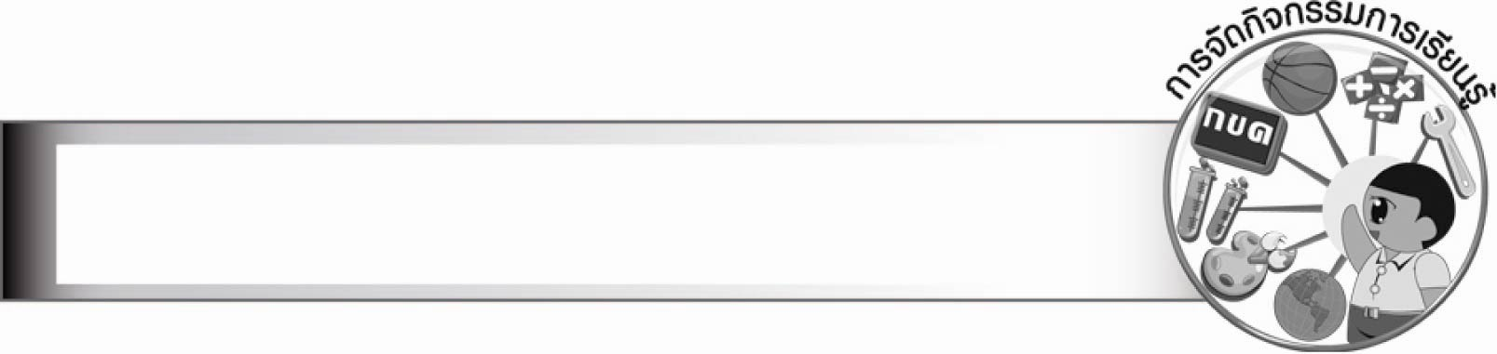
การจัดกิจกรรมการเรียนรู้

๑. ครูสนทนากับนักเรียนเกี่ยวกับวรรณคดีเรื่อง รามเกียรติ์ ว่านักเรียนนึกถึงตัวละครใดบ้าง (ตัวอย่างคำตอบ พระราม นางสีดา พระลักษมณ์ ทศกัณฐ์ หนุมาน)
๒. ครูเล่าถึงในสมัยก่อนพ่อแม่จะชอบเล่านิทานก่อนนอนให้ลูก ๆ ฟัง แล้วถามนักเรียนว่านักเรียนทำกิจกรรมอะไรก่อนนอน (ตัวอย่างคำตอบ อ่านหนังสือ โทรทัศน์ เล่นเกม)
๓. ให้นักเรียนอ่านออกเสียงเรื่อง กระเช้าสีดา พร้อม ๆ กัน โดยครูตรวจสอบการเว้นวรรคคำถูกผิดและแนะนำให้นักเรียนอ่านอย่างถูกต้อง
๔. ให้นักเรียนหาคำยากจากเนื้อเรื่อง เขียนคำอ่าน และอธิบายความหมายของคำ
๕. นักเรียนและครูร่วมกันสนทนาเกี่ยวกับเรื่อง กระเช้าสีดา โดยครูใช้คำถาม ดังนี้
· ภูตในเรื่องนี้มีลักษณะอย่างไรบ้าง
· ผู้ที่จะมองเห็นภูตได้ต้องมีลักษณะอย่างไร
· ทำไมเด็กหญิงขันทองจึงมองเห็นพรายไม้และพรายน้ำ
· ถ้านักเรียนต้องการเห็นพรายน้ำหรือพรายไม้นักเรียนควรปฏิบัติอย่างไร
๖. ครูแจกกระดาษให้นักเรียนคนละ ๑ แผ่น วาดภาพระบายสีต้นกระเช้าสีดา
พรายน้ำและพรายไม้ตามจินตนาการ จากนั้นขออาสาสมัครนักเรียนออกมานำเสนอผลงาน
๗. ให้นักเรียนแบ่งกลุ่ม กลุ่มละ ๓ - ๕ คน เขียนแผนภาพโครงเรื่อง เรื่อง กระเช้าสีดา
โดยคำนึงถึงโครงสร้าง ดังนี้

เริ่มเรื่อง
· ตัวละครสำคัญมีใครบ้าง
· เรื่องเกิดขึ้นที่ไหน
· ปัญหาหรือเหตุการณ์สำคัญของเรื่องคืออะไร
กลางเรื่อง
· การดำเนินเรื่องเป็นอย่างไร
ตอนจบเรื่อง
· เรื่องจบลงอย่างไร
· เรื่องนี้ให้ข้อคิดใดบ้าง

๘. ให้นักเรียนกลุ่มเดิมเขียนเรื่องย่อ “กระเช้าสีดา” ด้วยภาษาของนักเรียนเอง โดยใช้แผนภาพโครงเรื่องมาพัฒนางานเขียน
๙. ให้นักเรียนร่วมกันตอบคำถามเรื่อง กระเช้าสีดา จากคำถามที่ครูกำหนดให้ ดังนี้
· กระเช้าสีดาเป็นชื่ออะไร
· กระเช้าที่นางสีดาทำตกลงมามีจริงหรือไม่
· พรายน้ำและพรายไม้ตามความคิดของนักเรียนน่าจะเป็นตัวลักษณะอย่างไร
· เรื่องนี้นักเรียนได้แนวคิดเกี่ยวกับเรื่องใด
๑๐. ให้นักเรียนทำใบงานที่ ๓๔ เรื่อง การสรุปเรื่อง กระเช้าสีดา
๑๑. ให้นักเรียนแบ่งกลุ่ม กลุ่มละ ๓ - ๔ คน สรุปเรื่อง กระเช้าสีดา ว่ามีตัวละครใดบ้าง มีความดีหรือคุณธรรมข้อใด นักเรียนควรนำแบบอย่างไปใช้ในชีวิตจริงได้อย่างไร
๑๒. ให้นักเรียนกลุ่มเดิม ร่วมกันยกตัวอย่างข้อความจากเนื้อเรื่องที่แสดงถึงลักษณะนิสัยของ
หนูน้อยขันทองตามหัวข้อที่กำหนด ดังนี้
๑) ความมีน้ำใจ เอื้อเฟื้อ ชอบช่วยเหลือผู้อื่น
๒) ความซื่อสัตย์สุจริต
๓) ความมีมารยาท รู้จักเกรงใจผู้อื่น
จากนั้นให้ตัวแทนกลุ่มออกมานำเสนอรายงานหน้าชั้นเรียน
๑๓. ให้นักเรียนทำใบงานที่ ๓๕ เรื่อง การวิเคราะห์และแสดงความคิดเห็นจากเรื่อง กระเช้าสีดา
๑๔. ให้นักเรียนเลือกตัวละครที่ชอบจากเรื่อง กระเช้าสีดา ๑ ตัวละคร แล้ววาดภาพระบายสีการทำความดีตามลักษณะนิสัยของตัวละครที่เลือก แล้วออกมานำเสนอผลงานทีละคน
๑๕. ให้นักเรียนแบ่งกลุ่ม กลุ่มละเท่า ๆ กัน ร่วมกันวิเคราะห์ความรู้ที่ได้จากเรื่อง กระเช้าสีดา
แล้วสรุปข้อมูลเป็นแผนภาพความคิดแล้วออกมานำเสนอผลงานหน้าชั้นเรียนทีละกลุ่ม
๑๖. ครูและนักเรียนร่วมกันสนทนาแสดงความคิดเห็นเกี่ยวกับการนำความรู้การเป็นเด็กดีที่ได้
จากเรื่อง กระเช้าสีดา ไปปฏิบัติในชีวิตจริง
๑๗. ให้นักเรียนทำใบงานที่ ๓๖ เรื่อง แบบอย่างของเด็กดีจากเรื่อง กระเช้าสีดา
๑๘. ให้นักเรียนกลุ่มเดิมศึกษาค้นคว้าพรรณไม้ที่สนใจ กลุ่มละ ๑ เรื่อง แล้วนำมารายงานหน้าชั้นเรียน เพื่อแลกเปลี่ยนความรู้กัน
๑๙. ครูนำนิทานอีสป นิทานพื้นบ้าน นิทานชาดก มาให้นักเรียนเลือกอ่าน และให้แต่ละคนออกมาเล่านิทานให้เพื่อน ๆ ฟัง
๒๐. ให้นักเรียนแบ่งกลุ่ม กลุ่มละ ๕ - ๗ คน ร่วมกันคิดการแสดงบทบาทสมมุติเรื่อง กระเช้าสีดา โดยครูให้เวลาฝึกซ้อม และออกมาแสดงหน้าชั้นเรียนทีละกลุ่ม
๒๑. ให้นักเรียนร่วมกันวิเคราะห์ข้อคิดที่ได้จากเรื่อง กระเช้าสีดา โดยครูสรุปเป็นแผนภาพความคิดบนกระดาน
๒๒. ให้นักเรียนร่วมกันสนทนาแสดงความคิดเห็น โดยครูกำหนดประเด็น ดังนี้
· การปฏิบัติตนเป็นเด็กดี มีแนวทางปฏิบัติอย่างไร
· การปฏิบัติตนเป็นเด็กดี มีความสำคัญอย่างไร
๒๓. ให้นักเรียนทำใบงานที่ ๓๗ เรื่อง ข้อคิดจากเรื่อง กระเช้าสีดา
๒๔. ครูนำนิทานพื้นบ้านจากห้องสมุดมาให้นักเรียนอ่าน และให้นักเรียนร่วมกันวิเคราะห์ว่ามีคุณค่าในด้านใด
๒๕. ครูอธิบายถึงการพินิจวรรณกรรม ซึ่งหมายถึง การพิจารณาคุณค่าของงานประพันธ์ สามารถพิจารณาคุณค่าได้ใน ๔ ลักษณะ คือ คุณค่าด้านวรรณศิลป์ คุณค่าด้านปัญญา คุณค่าด้านอารมณ์ คุณค่าด้านสังคมและวัฒนธรรม
๒๖. ให้นักเรียนแบ่งกลุ่ม กลุ่มละ ๓ - ๕ คน ร่วมกันพินิจถึงคุณค่าของเรื่อง กระเช้าสีดา
แล้วให้แต่ละกลุ่มพูดนำเสนอหน้าชั้นเรียน
๒๗. ให้นักเรียนทำใบงานที่ ๓๘ เรื่อง การอธิบายคุณค่าของเรื่อง กระเช้าสีดา
๒๘. ให้นักเรียนและครูร่วมกันสรุปความรู้ ดังนี้
นิทานเรื่อง กระเช้าสีดามีเนื้อเรื่องสนุกสนาน ใช้ภาษาบรรยายได้สละสลวย ชัดเจน
อ่านเข้าใจง่าย เหมาะสำหรับเด็ก แฝงแนวคิดในเรื่องผลของการทำความดี คือ การเชื่อฟังผู้ใหญ่
ความมีน้ำใจ และความสุภาพอ่อนโยน ซึ่งนักเรียนควรนำไปประพฤติปฏิบัติในชีวิตประจำวันให้สม่ำเสมอจนเป็นนิสัย

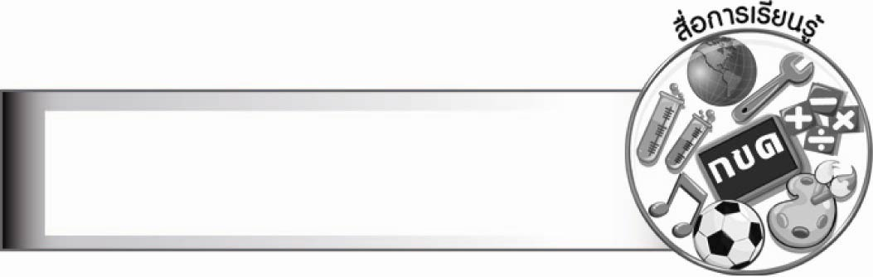
สื่อการเรียนรู้

๑. กระดาษสำหรับวาดภาพ
๒. สีไม้ สีเทียน สีเมจิก
๓. ภาพต้นกระเช้าสีดา
๔. นิทานชาดก นิทานพื้นบ้าน นิทานอีสป
๕. ใบงานที่ ๓๔ - ๓๘


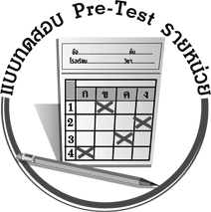
แบบทดสอบก่อนเรียน (Pre-Test)
ได้__________คะแนน
คะแนนเต็ม ๑๐ คะแนน

ชื่อ_____________________ นามสกุล_____________________ เลขที่________ ชั้น________

ให้นักเรียนเลือกตัวอักษรหน้าข้อความทางขวา เติมลงในช่องว่าง
หน้าข้อความทางซ้ายที่มีความสัมพันธ์กัน
_____ นิทานให้ความรู้ต่าง ๆ ก. ความเสียสละ
_____ พ่อแม่ย่อมดีใจและภูมิใจที่ลูก ข. ความซื่อสัตย์
เป็นคนดี ค. ความเกรงใจ
_____ กระเช้าสีดาเป็นนิทานเกี่ยวกับ ง. ความเชื่อมั่นในตนเอง
เด็กที่มีจิตใจงามและความประพฤติดี จ. ความมีระเบียบวินัย
_____ ขันทองตั้งใจประพฤติดีตามที่แม่สอน ฉ. ความมีน้ำใจเอื้อเฟื้อ
ทุกประการอย่างสม่ำเสมอจนเป็นนิสัย ช่วยเหลือผู้อื่น
_____ พรายน้ำช่วยกันเก็บกระเช้าที่กลิ้งเกลื่อนกลาด ช. การเชื่อฟังคำสอน
กระจัดกระจายมารวมกันเพื่อมิให้รกที่ ของผู้ใหญ่
_____ ขันทองช่วยพรายน้ำเก็บกระเช้าไปรวมกัน ซ. ข้อคิดจากเรื่อง
_____ พรายน้ำอนุญาตให้ขันทองหยิบกระเช้าสีดา กระเช้าสีดา
ไปตามความพอใจ แต่ขันทองหยิบมาเพียงใบเดียว ฌ. สาระสำคัญของเรื่อง _____ ขันทองอยากได้กระเช้าไปเล่นบ้าง แต่ไม่กล้าหยิบฉวย ญ. คุณค่าด้านปัญญา
_____ เรื่องกระเช้าสีดาให้ความสนุกสนานเพลิดเพลิน ฎ. คุณค่าด้านอารมณ์
ส่งเสริมจินตนาการแก่ผู้อ่าน ฏ. คุณค่าด้านสังคม
_____ เรื่องกระเช้าสีดาให้ข้อคิดในการเป็นคนดีซึ่งเด็ก ๆ และวัฒนธรรม
ควรประพฤติปฏิบัติตาม

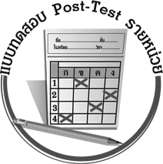
ได้__________คะแนน
คะแนนเต็ม ๑๐ คะแนน
แบบทดสอบหลังเรียน (Post-Test)

ชื่อ_____________________ นามสกุล_____________________ เลขที่________ ชั้น________

ให้นักเรียนเลือกตัวอักษรหน้าข้อความทางขวา เติมลงในช่องว่างหน้าข้อความทางซ้ายที่มีความสัมพันธ์กัน

_____ พ่อแม่ย่อมดีใจและภูมิใจที่ลูก ก. ความเสียสละ
เป็นคนดี ข. ความซื่อสัตย์
_____ กระเช้าสีดาเป็นนิทานเกี่ยวกับ ค. ความเกรงใจ
เด็กที่มีจิตใจงามและความประพฤติดี ง. ความเชื่อมั่นในตนเอง
_____ เรื่องกระเช้าสีดาให้ข้อคิดในการเป็นคนดี จ. ความมีระเบียบวินัย
ซึ่งเด็ก ๆ ควรประพฤติปฏิบัติตาม ฉ. ความมีน้ำใจเอื้อเฟื้อ
_____ ขันทองช่วยพรายน้ำเก็บกระเช้าไปรวมกัน ช่วยเหลือผู้อื่น
_____ ขันทองอยากได้กระเช้าไปเล่นบ้าง ช. การเชื่อฟังคำสอน
แต่ไม่กล้าหยิบฉวย ของผู้ใหญ่
_____ ขันทองตั้งใจประพฤติดีตามที่แม่สอน ซ. ข้อคิดจากเรื่องกระเช้าสีดา
ทุกประการอย่างสม่ำเสมอจนเป็นนิสัย ฌ. สาระสำคัญของเรื่อง
_____ พรายน้ำอนุญาตให้ขันทองหยิบกระเช้าสีดา ญ. คุณค่าด้านปัญญา
ไปตามความพอใจ แต่ขันทองหยิบมาเพียงใบเดียว ฎ. คุณค่าด้านอารมณ์
_____ พรายน้ำช่วยกันเก็บกระเช้าที่กลิ้งเกลื่อนกลาด ฏ. คุณค่าด้านสังคม
กระจัดกระจายมารวมกันเพื่อมิให้รกที่ และวัฒนธรรม
_____ เรื่องกระเช้าสีดาให้ความสนุกสนานเพลิดเพลิน
ส่งเสริมจินตนาการแก่ผู้อ่าน
_____ นิทานให้ความรู้ต่าง ๆ

เฉลย แบบทดสอบก่อนเรียน (Pre-Test) กระเช้าสีดา
๑. ญ ๒. ฏ ๓. ฌ ๔. ช ๕. จ
๖. ฉ ๗. ค ๘. ข ๙. ฎ ๑๐. ซ

เฉลย แบบทดสอบหลังเรียน (Post-Test) กระเช้าสีดา
- ฏ ๒. ฌ ๓. ซ ๔. ฉ ๕. ข
๖. ช ๗. ค ๘. จ ๙. ฎ ๑๐. ญ





แบบบันทึกสรุปผลการเรียนรู้สำหรับผู้เรียน
นักเรียนมีความรู้สึกอย่างไร หลังจากที่เรียนหน่วยการเรียนรู้นี้แล้ว
......................................................................................................................
...........................................................
นักเรียนยังไม่เข้าใจเรื่องใดอีกบ้างที่เกี่ยวกับหน่วยการเรียนรู้นี้
ซึ่งต้องการให้ครูอธิบายเพิ่มเติม
............................................................................................................................................................................................
นักเรียนได้รับความรู้เรื่องใดบ้างจากหน่วยการเรียนรู้นี้
.................................................................................................................................................................................
...........................................................
นักเรียนจะสามารถนำความรู้ ความเข้าใจจากหน่วยการเรียนรู้นี้ไปใช้ประโยชน์ในชีวิตประจำวันได้อย่างไรบ้าง
...........................................................................................................................................................................................................................................................
นักเรียนได้ทำกิจกรรมอะไรบ้างในหน่วยการเรียนรู้นี้ ..........................................................
..........................................................
..........................................................
..........................................................
ผลงานที่นักเรียนชอบและต้องการคัดเลือกเป็นผลงานดีเด่นจาก
หน่วยการเรียนรู้นี้คือผลงานใดบ้าง
เพราะอะไร
............................................................................................................................................................................................
หน่วยการเรียนรู้ที่ .......................................................................................
๑. ครูสามารถนำแบบบันทึกนี้ไปใช้เป็นหลักฐานและข้อมูลเพื่อปรับปรุง และพัฒนากระบวนการเรียนรู้ของผู้เรียน
๒. ครูสามารถนำแบบบันทึกนี้ไปใช้ประกอบการทำวิจัยในชั้นเรียนเพื่อเป็นผลงานประกอบการเลื่อนวิทยฐานะได้

ชื่อ-นามสกุล...................................... เลขที่ ............................................ ชั้น ..................................
วันที่ ................................................ เดือน ........................................................... พ.ศ. ...................
คำชี้แจง ให้นักเรียนบันทึกสรุปผลการเรียนรู้จากหน่วยการเรียนรู้นี้

หมายเหตุ ให้ครูสำเนาแบบบันทึกนี้เพื่อให้นักเรียนบันทึกทุกหน่วยการเรียนรู้
1. ครูสามารถนำแบบบันทึกนี้ไปใช้เป็นหลักฐานและข้อมูลเพื่อปรับปรุง และพัฒนากระบวนการเรียนรู้ของผู้เรียน
2. ครูสามารถนำแบบบันทึกนี้ไปใช้ประกอบการทำวิจัยในชั้นเรียนเพื่อเป็นผลงานประกอบการเลื่อนวิทยฐานะได้

